1. **简介**
   1. 背景

某CMMI5级的软件公司，员工人数100人左右，大部分员工是软件研发人员，包括项目经理、软件设计师、程序员、测试工程师、实施工程师等，除此以外还包括行政人员、财务人员。公司在软件研发及日常管理上有一套成熟的管理方法，在没有考勤系统之前，与考勤相关的管理工作是这样的：

•每位员工需要上午上班时打一次卡，下午下班时打一次卡，回到公司时需要再打一次卡。

•期间如果需要外出工作，从公司出发时需要打一次卡，回到公司时需要再打一次卡。

•员工请假需要填写请假条，请假分为事假、病假、年假等多种情况，请假需要直接领导审批，甚至还需要高层领导的审批。

•行政部每天统计考勤信息，包括打卡信息、外出信息、请假信息，每月将考勤汇总信息提交给财务部。

•财务部根据考勤汇总信息，调整员工的薪金。

但这样的管理方式，出现了一些意外事件：

•某员工想请年假，但行政部告知该员工当年的年假已经休完了。年假的管理出现了问题，很可能会影响员工的工作积极性。

•某员工投诉当月薪金多扣了钱，原因是考勤信息统计有误。于是财务部将责任推到行政部，行政部推诿财务部要求不明确。

•某天出现了紧急状况，高层领导想找员工A来处理，但员工A当天请了假，高层领导并不知情。

公司高层期望通过考勤系统提高考勤工作的效率和准确性，避免因为考勤问题影响正常工作。

* 1. 定义、缩略语

|  |  |
| --- | --- |
| 术语 | 解释 |
| 无 | 无 |

* 1. 约束

•利用Windows域管理实现单点登录和权限管理

•无需改造或升级现有的打卡设备及相应软件

* 1. 参考资料

|  |  |  |
| --- | --- | --- |
| 资料名称 | 版本/日期 | 说明 |
| 无 | 无 | 无 |

1. **目标、涉众分析和范围**
   1. 目标

•规范员工的上下班、外出工作的打卡行为。

•方便员工与领导间的请假审批流程。

•方便进行考勤时间的统计，包括正常班、休假、带薪假期的管理。

•方便根据考勤时间表计算员工的薪资。

•实现员工对自己信息的查询，包括剩余假期额度，打卡信息，外出工作信息等。当员工对自己的信息有异议时，可以向行政部发起申诉。

•实现员工信息的共享，高层领导有手下员工的假期信息的查询与管理审批权，打卡信息和外出工作信息的查询权，普通员工享有员工的请假和外出工作信息查询权。

* 1. 涉众分析

涉众分析表

|  |  |  |
| --- | --- | --- |
| **序号** | **涉众** | **待解决的问题/对系统的期望** |
| 1 | 普通员工 | 1. 能方便地进行上下班打卡。 2. 能方便地进行请假、外出申请。 3. 能方便地查看自己的请假及外出记录。 4. 能方便地了解其它人的请假及外出情况，以便进行自己的工作调整。 5. 能方便地查看自己剩余的可休年假情况。 |
| 2 | 行政部员工 | 1. 方便统计考勤信息，而且不会出错。 2. 与财务部的“接口”尽量简单。 3. 方便管理员工的各种带薪假期。 |
| 3 | 财务部员工 | 1. 方便根据员工的考勤情况调整员工的薪金，而且不会出错。 2. 与行政部的“接口”应尽量简单。 |
| 4 | 项目经理 | 1. 项目组成员的请假信息要尽早让他知道。 2. 由于项目突发情况，需要临时安排外出工作时，相关外出申请手续应尽量简单。 |
| 5 | 部门经理 | 1. 方便审批部门成员的请假、外出申请。 2. 方便了解本部门及相关部门的员工的请假、外出情况，以安排好工作。 |
| 6 | 副总经理 | 说明：3天及以内的请假及外出，副总经理有最终审批权限。所有的请假及外出，都需要副总经理审批。   1. 方便审批请假、外出申请。 2. 方便检查部门经理做出的审批是否合适 3. 方便了解全体员工的请假、外出情况，以安排好工作。 |
| 7 | 总经理 | 说明：3天以上的请假及外出，需总经理审批。   1. 方便审批请假、外出申请。 2. 方便检查部门经理、副总经理作出的审批是否合适。 3. 方便了解全体员工的请假、外出情况，以安排好工作。 4. 避免因为考勤问题影响员工的工作积极性和工作效率。 |

2.3 范围

本系统需要与打卡系统对接

本系统需要与考勤系统对接

本系统不与财务系统对接

**3.业务分析**

3.1类图展示业务概念图

其中部门经理、副总经理、总经理均可继承自员工类，各自的审批流程可以抽象为接口实现，

0..1

0..1

1

1

|  |
| --- |
| 请假类别 |
| 类别 string |

0*

1

0*

0*

0..1

0*

0*

0..1

0..1

0*

0*

0*

1

1

1

1

1

1

1

1

1

1

1

1

|  |
| --- |
| 请假申请状态 |
| 状态 string |

总经理

副总经理

部门经理

|  |
| --- |
| 总经理审批 |
| 审批意见 string  是否同意 boolean  审批时间 datetime |

|  |
| --- |
| 副总经理审批 |
| 审批意见 string  是否同意 boolean  审批时间 datetime |

|  |
| --- |
| 部门经理审批 |
| 审批意见 string  是否同意 boolean  审批时间 datetime |

|  |
| --- |
| 外出申请状态 |
| 状态 string |

|  |
| --- |
| 外出申请 |
| 开始时间 datetime  结束时间 datetime  外出原因String |

|  |
| --- |
| 请假申请 |
| 开始时间 datetime  结束时间 datetime  请假原因 string |

|  |
| --- |
| 打卡记录 |
| 时间 datetime |

部门

员工

系统非用例的功能需求分析：

对相应的事件给相关人员发送通知，这里采用发送邮件的方式

|  |  |  |  |
| --- | --- | --- | --- |
| 邮件触发者 | 触发事件 | 邮件接收方 | 邮件内容 |
| 普通员工 | 提出/修改 请假/外出 申请 | 该部门经理 | 告知审批并给出链接 |
| 普通员工 | 删除已批准申请 | 参与批准的所有上级领导 | 告诉已删除 |
| 部门经理 | 批准相关申请 | 申请者、副总经理 | 对申请者：告知部门经理已批准；对总经理：请审批并给出链接 |
| 部门经理 | 拒绝相关申请 | 申请者 | 告知已被部门经理拒绝 |
| 副总经理 | 批准相关申请 | 申请者、总经理（有需要的话） | 对申请者：告知副总经理已批准；对总经理：请审批并给出链接 |
| 副总经理 | 拒绝相关申请 | 申请者、部门经理 | 告知已被副总经理拒绝 |
| 总经理 | 批准相关申请 | 申请者 | 对申请者：已批准 |
| 总经理 | 拒绝相关申请 | 申请者、部门经理、副总经理 | 告知已被总经理拒绝 |

3.2外出审批活动图

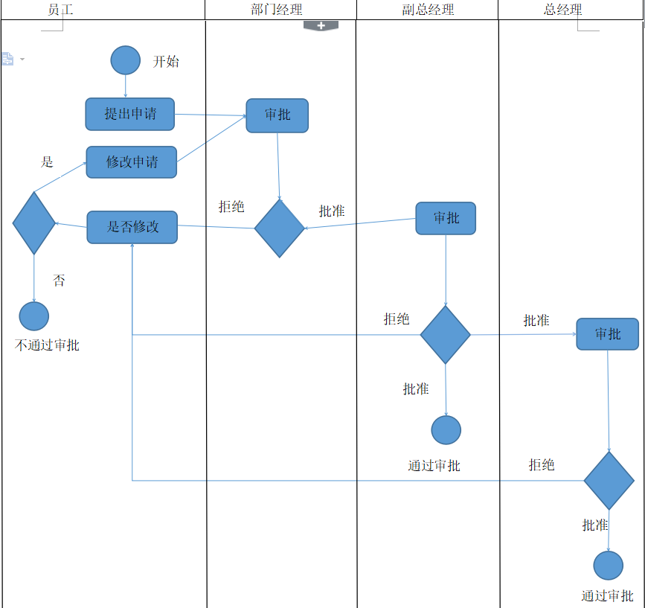

3.3状态机图：

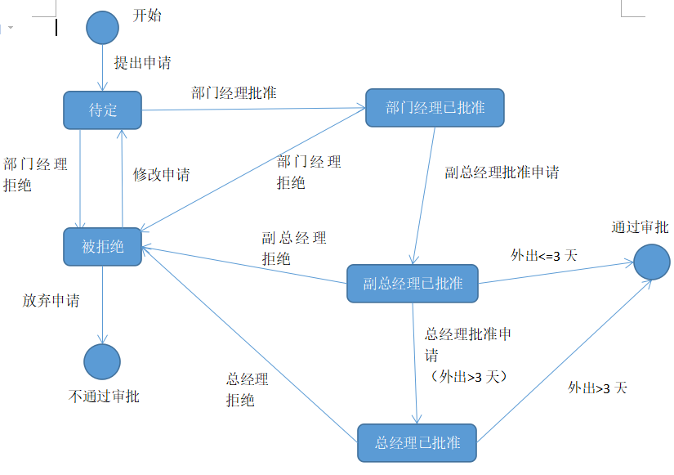

3.4序列图：

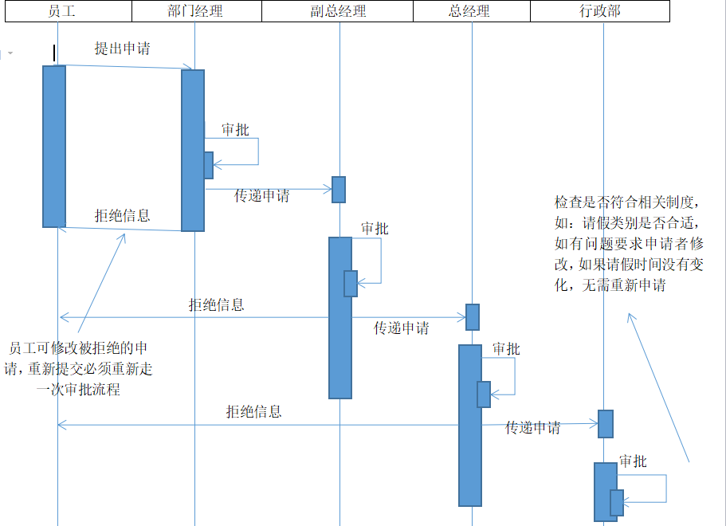

3.5请假审批活动图：

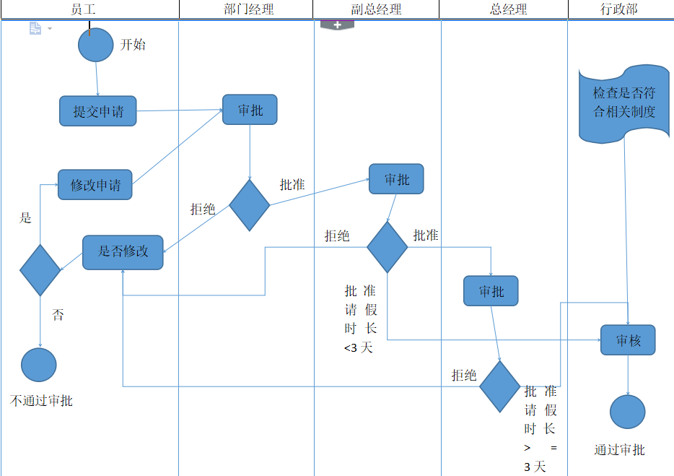

3.6状态机图：

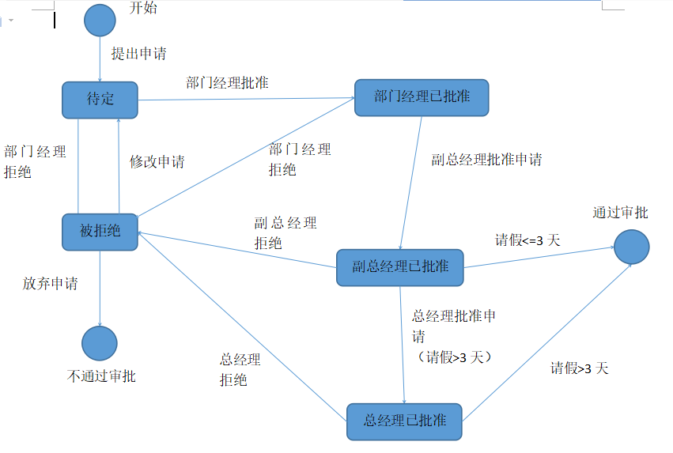

3.7序列图：



3.8系统功能：

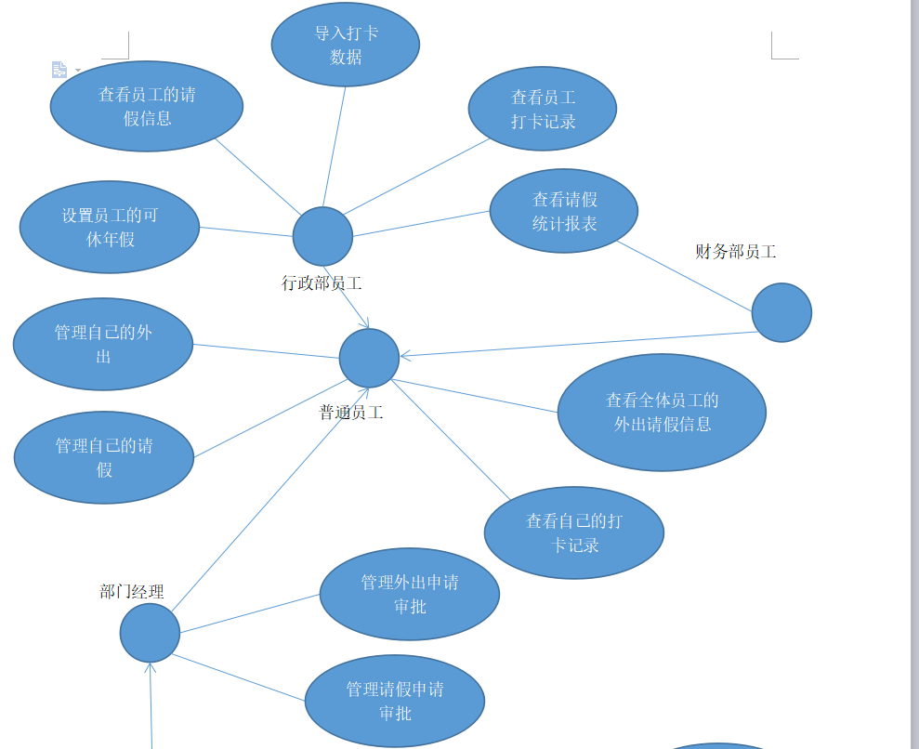

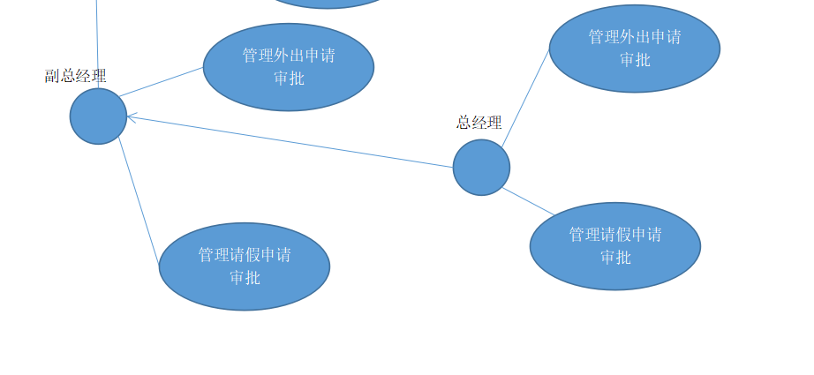

普通员工的查看打卡记录用例表：

|  |  |  |  |  |
| --- | --- | --- | --- | --- |
| 名称 | | | 查看自己的打卡记录 | |
| 执行者 | 普通员工 | 优先级 | | 低 |

|  |  |
| --- | --- |
| 描述 | 系统默认按照时间的倒序显示该用户的打卡记录，用户可选择一个日期范围来查询相应的打卡记录 |
| 前置条件 | 相应的打卡记录数据应先导入到系统中 |
| 结束状况 | 系统的数据不会发生任何变化 |
| 说明 | 打卡信息包括：员工id、打卡日期、打卡时间  该用例员工只能查看自己的打卡记录，故只需要显示打卡日期，打卡时间即可 |

行政部员工的设置员工的可休年假的用例表：

|  |  |  |  |  |
| --- | --- | --- | --- | --- |
| 名称 | | | 设置员工的可休年假 | |
| 执行者 | 行政部员工 | 优先级 | | 低 |

|  |  |
| --- | --- |
| 描述 | 目标：  行政部可根据公司的年休假制度，设置每位员工每年的年假数量  具体要求：   1. 可查看全体员工可休年假列表，列表显示员工姓名、部门、当年可休年假总天数，当年已休年假天数。 2. 在查看可休年假列表的基础上，可设置每个员工的可休年假总数，可查看每个员工当年的请假类别为年假的请假申请 |
| 前置条件 | 无 |
| 结束状况 | 系统保存了更新后的该员工的可休年假总天数 |
| 说明 | 通常情况下，行政部设置员工可休年假的时间为：  在每个自然年的第一个工作日，重新设置每个员工的可休年假数量。  在新员工转正的第一天，设置该员工的可休年假数量。  但系统不需要限制修改时间 |

行政部员工的分解员工的请假用例表：

|  |  |  |  |  |
| --- | --- | --- | --- | --- |
| 名称 | | | 分解员工的请假 | |
| 执行者 | 行政部员工 | 优先级 | | 低 |

|  |  |
| --- | --- |
| 描述 | 目标：  行政部可分解不符合要求的请假申请，使分解后的请假符合要求，分解后的请假总天数不变、起止时间不变。  例：某员工申请了10的婚嫁，但行政部审核时发现该员工不符合晚婚政策，只能享受3天婚嫁，于是与该员工协商，将该请假分解为3天婚嫁、5天年假、2天事假。  具体要求：   1. 在查看员工具体一条请假信息的基础上，可分解该请假。 2. 分解请假时，需输入请假类别、时长。 3. 分解后的总时长等于原来申请的时长，总起止时间不变，系统按照分解后申请的先后顺序自动生成各申请的起止时间。 4. 分解后的请假无需再次审批，自动为已批准状态 |
| 前置条件 | 无 |
| 结束状况 | 系统保存了分解后的请假申请，原请假申请不再保留 |
| 说明 | 行政部门与申请者的协商过程，是系统范围外的工作 |

**4.非功能性需求**

4.1软件架构图

本系统有三个服务器：Web服务器，邮件服务器，数据库服务器。

涉及的构件有：考勤系统客户端PC，连接打卡机的PC，打卡机。

其中

Web服务器需要：域服务，SharePoint服务，考勤系统WEB APP。

邮件服务器需要：邮件服务。

数据库服务器需要：考勤数据库系统。

本系统大概要支持100台客户端PC的访问。

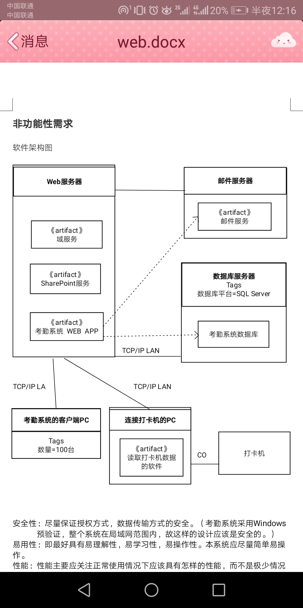

4.2其他非功能性需求

安全性：本系统的权限管理：

普通员工：查看自己和其他人的请假记录；可以看自己的剩余年假；可以提交或删除请假申请。

部门经理：有普通员工权限的同时，可以将员工的请假申请提交给副总经理。也可以直接拒绝或批准普通员工的申请并发送邮件。

副总经理：有普通员工的权限的同时，可以将部门经理提交的请假申请提交给总经理。也可以直接拒绝或批准请假申请并发送邮件。

总经理：有普通员工的权限的同时，可以拒绝或批准请假申请并发送邮件。

尽量保证授权方式，数据传输方式的安全（考勤系统采用Windows预验证，整个系统在局域网范围内，故这样的设计应该是安全的）。

对用户密码进行验证。

客户端与服务器的连接最好加密。

易用性：即最好具有易理解性，易学习性，易操作性。本系统应尽量简单易操 作。

用户界面需求：

操作方式：软件操作简捷，人性化。

客户界面：整洁、美观。

性能：性能主要应关注正常使用情况下应该具有怎样的性能，而不是极少情况下应有的性能。对于本系统来说，对性能没什么特别要求，由于该公司的IT基本架构和研发实力，本系统应该不会有性能的问题。

正确性：在不同环境下保证软件的正确性，不出现导致异常错误。

健壮性：软件能够适应不同版本的操作系统以及一般主流数据库软件：软件实现对不同平台系统的兼容。

可靠性：软件的全年非人为故障不超过5小时。

效率：一般查询统计操作不超过4秒。

清晰性：对各模块做到系统功能分界明晰，软件有很清晰的框架。

接口：我们的原则是，在满足基本需求的前提下，尽量减少第三方接口。如果实在需要，尽量做得简单。本系统在接口方面的需求只有导入存有打卡记录的EXCEL文件，数据方向是单项的，而且不考虑数据冲突问题。

本系统与与员工档案系统、工资管理系统共享部分数据，并且使用了信息系统平台的以下构件。

基础构件：拼音首字母查询、姓氏笔画排序。

业务构件：公式、查询、统计。

数据通信采用HTTP协议。

灵活性：系统具有灵活的操作方式，既可以使用鼠标，也可以使用键盘操作。

系统必须具有良好的可扩展性，以适应新的考勤方式、新的业务功能等方面的更新扩展（比如由上网考勤方式改为指纹识别或打卡等考勤方式）；系统设计为动态可扩展，可以实现在不影响其他模块的情况下，进行业务逻辑的更新；可以融合在人力资源管理系统中。

输入输出：输入必须采用系统的统一规定才被识别为正确的输入。

输出采用统一标准，使得界面显示更美观。

数据管理能力：需要每天对数据进行备份，以便数据丢失后进行数据恢复。提供数据备份及日志功能。为了防止数据库因某种原因而造成的数据丢失、损坏，对信息的备份是必须的。日志可以记录考勤信息与用户的数据被谁，在什么时候被改动过，一旦发生问题，便于调查取证。

故障处理：软件能自动修复故障，保证回滚，当数据操作失败时，与之相关

的一些操作将被取消，如在操作过程中出现意外，只需退出系统

重新登录即可消除故障。并且有日志记载原因，便于排除问题。

可维护性：文档标准化，便于以后的维护管理，数据字典标准化，保证系统术语统一，以便以后的维护管理。

易读性：代码风格良好，应有详细注释和解释文档。

帮助及提示：在条件允许的情况下，尽量增加系统提示和帮助。

精度：人员定义：出生年月日为****-**-**

姓名不得多于四个汉字

、 详细信息不能超过100个汉字

部门定义：部门名称不能超过20个汉字

功能定义：考勤时间以小时，分钟计算。

控制：程序部署到WEB服务器下，用户通过IE浏览器访问。通过用户输入用户

密码以及一些相关信息进行权限的控制。

运行环境

设备

服务器：高性能PC服务器/256M内存/10G硬盘空间或以上。

客户端：IBM PC及其兼容系统/64M内存/500M硬盘空间及以上。

支持软件

服务器：Microsoft Windows Server 2003,后台数据库为SQL SERVER 2000

开发环境：B/S模式的开发环境Tomcat5.0

测试支持软件：JUnit和JTest

客户端：Windows 10,IE5以上浏览器